
ЗВІТ ПРО ПРОВЕДЕННЯ ТИЖНЯ ФІНАНСОВОЇ ГРАМОТНОСТІ
( 01.11 по 05.11 )
Для учнів 4-х було організовано перегляд мультфільм «Дитячий бюджет».
Учні 7-А класу працювали над створенням буклету "Цікаві факти про національну валюту". За допомогою gr –кодів буклет містить багато інформації.
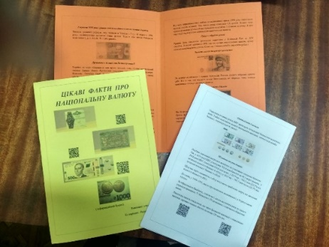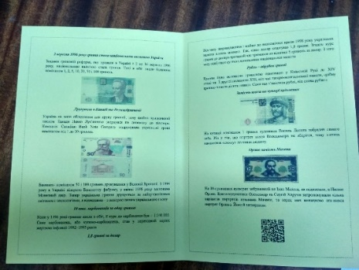
Перегляд презентації "Основи фінансового планування та заощадження коштів" проведено для учнів 9-х класів.
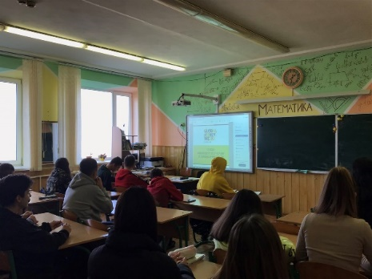
Учні 8 класів розгадували кросворди по фінансовій грамотності. 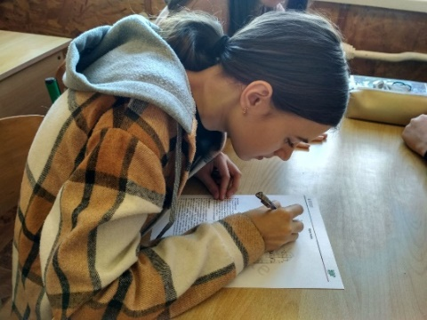 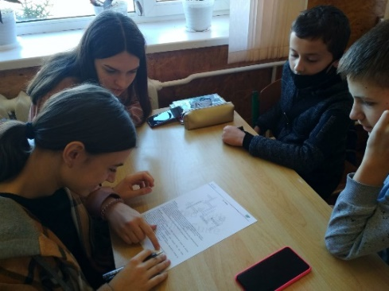
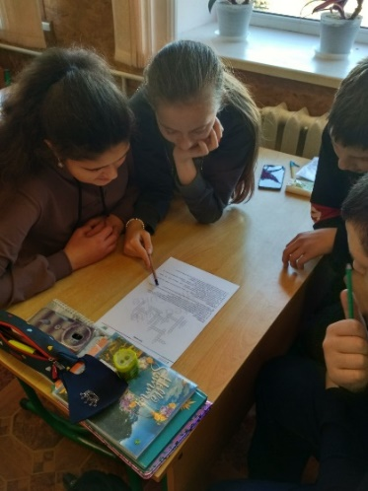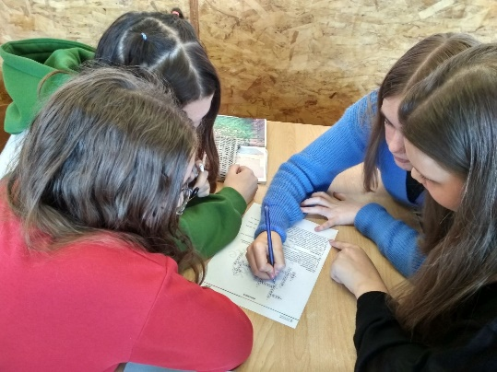
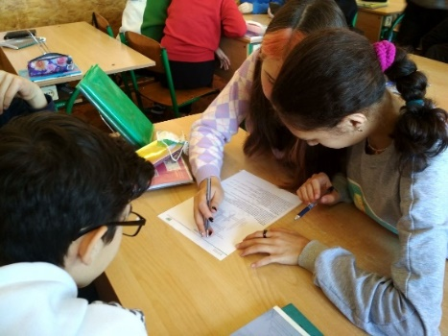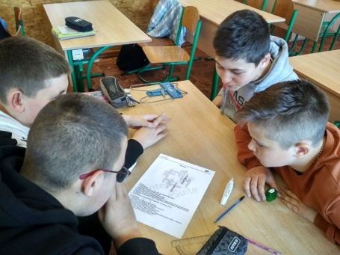
Над створенням лепбуку "Історія української грошової одиниці" працювали учні 8-Б класу.
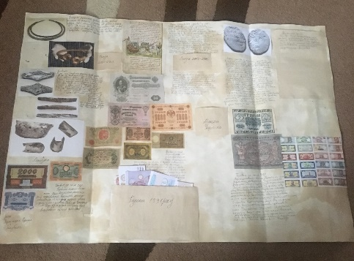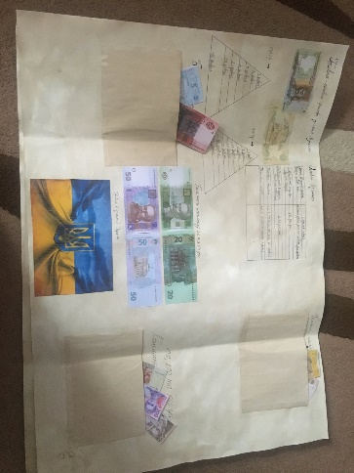
Перегляд відео –курсу " Школа платіжної грамотності" організовано для учнів 10-11 класів.
Учні 11 класу організували консультпункт "Безпека у геймінгу" для учнів школи. Всі охочі мали можливість отримати інформаційний буклет про безпеку геймінгу.
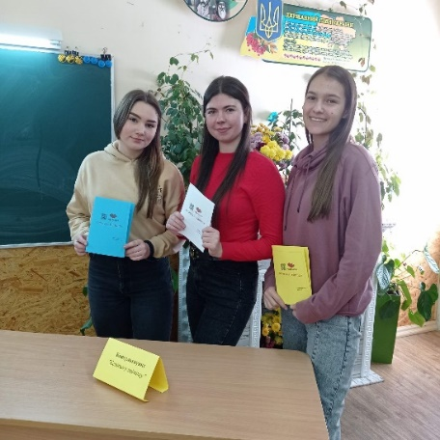
Учні 10 класу працювали над створенням інтерактивного плакату «Сімейний бюджет».
